|  |
| --- |
| МИНОБРНАУКИ РОССИИ |
| Федеральное государственное бюджетное образовательное учреждение высшего образования **«МИРЭА − Российский технологический университет»**  **РТУ МИРЭА** |

**Институт информационных технологий (ИИТ)**

**Кафедра практической и прикладной информатики (ППИ)**

**ОТЧЕТ ПО ПРАКТИЧЕСКОЙ РАБОТЕ №6**

по дисциплине «Управление информационно-технологическими сервисами и контентом»

|  |  |  |  |
| --- | --- | --- | --- |
| Студент группы ИНБО-01-17 | *ИНБО-10-23. Албахтин И.В.* | (подпись) | |
| Преподаватель | *Борзых Н.Ю.* | (подпись) | |
|  |  | |  | |

Москва 2025 г.

**Пункт 1. Изменение профиля пользователя**

Необходимо указать свои данные, включая ФИО и фото. В результате должна появиться возможность выбирать себя в качестве ответственного при работе в системе.

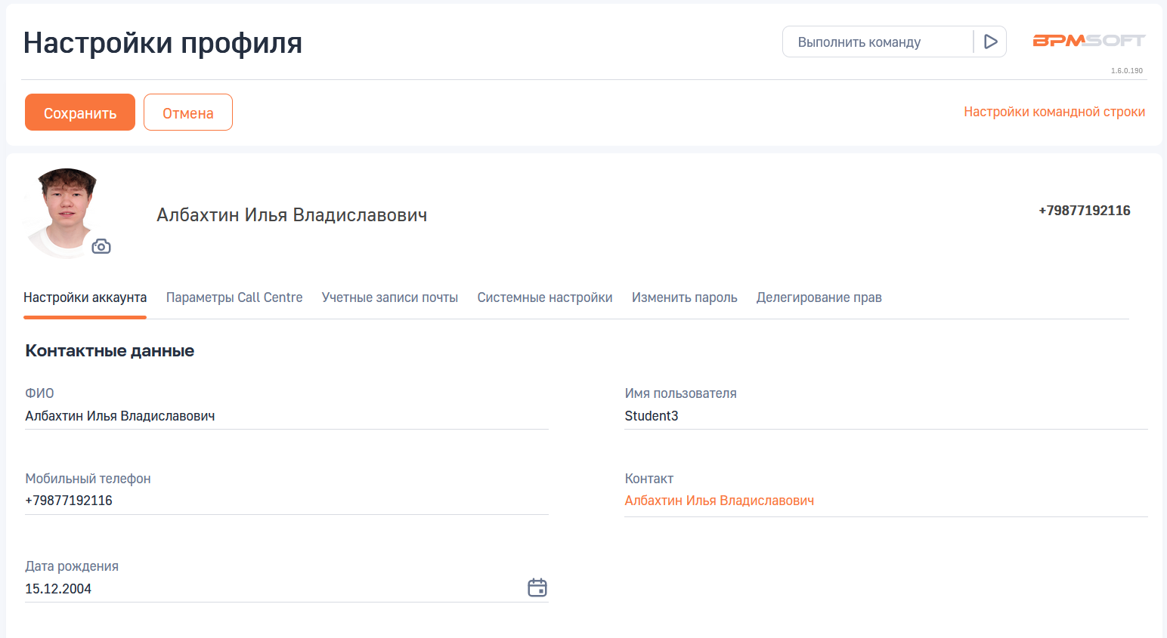

**Рисунок 1 – Изменение информации в профиле**

**Пункт 2. Работа со справочниками**

Создать следующие справочники:

▪ Типы маркетинговых планов;

▪ Продукты – указать ИС, которые обслуживает ИТ-служба студента.

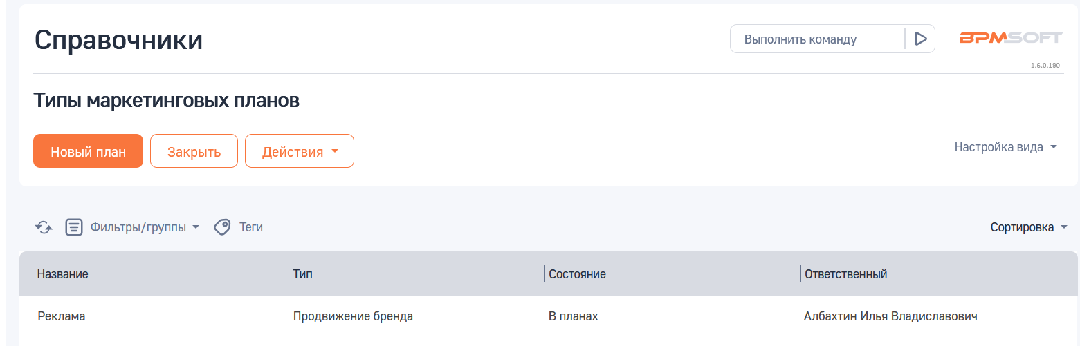

**Рисунок 2 – Создание справочника «Типы маркетинговых планов»**

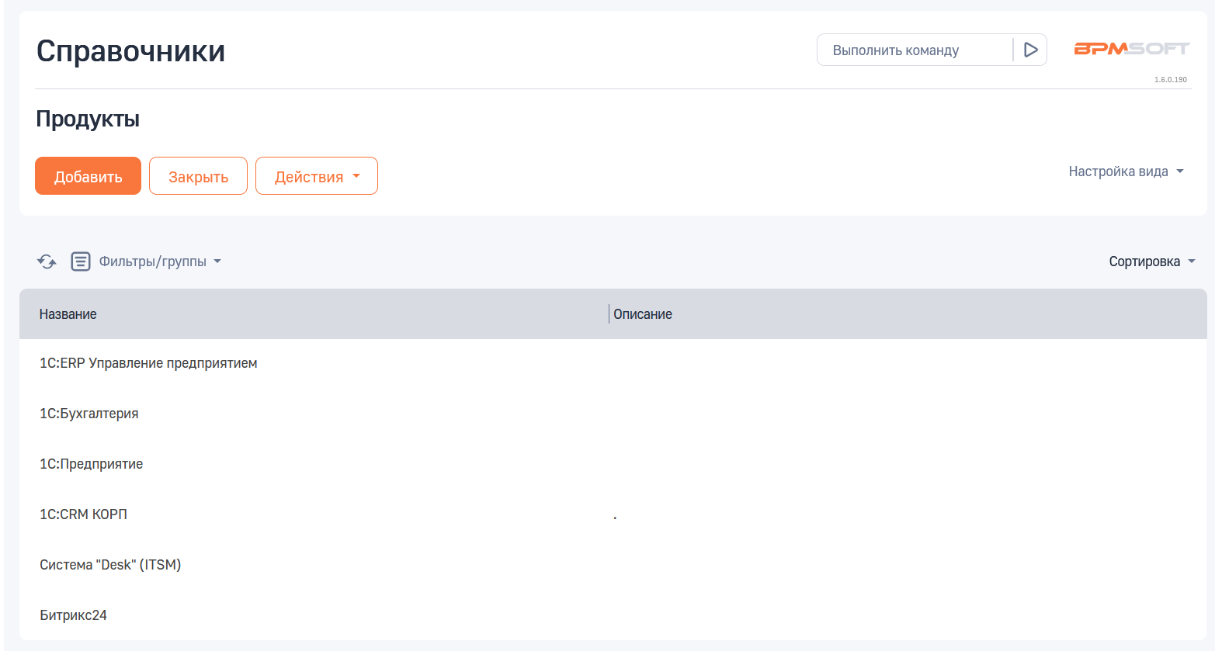

**Рисунок 3 – Создание справочника «Продукты»**

**Пункт 3. Создание контрагентов и контактов**

В разделе Контрагенты добавить Вашу ИТ-службу с указанием названия Вашей компании

В разделе Контакты добавить два контакта, которые являются сотрудниками Вашей ИТ-службы.

Отобразить при помощи фильтра с условием «контрагент» перечень созданных Вами контактов

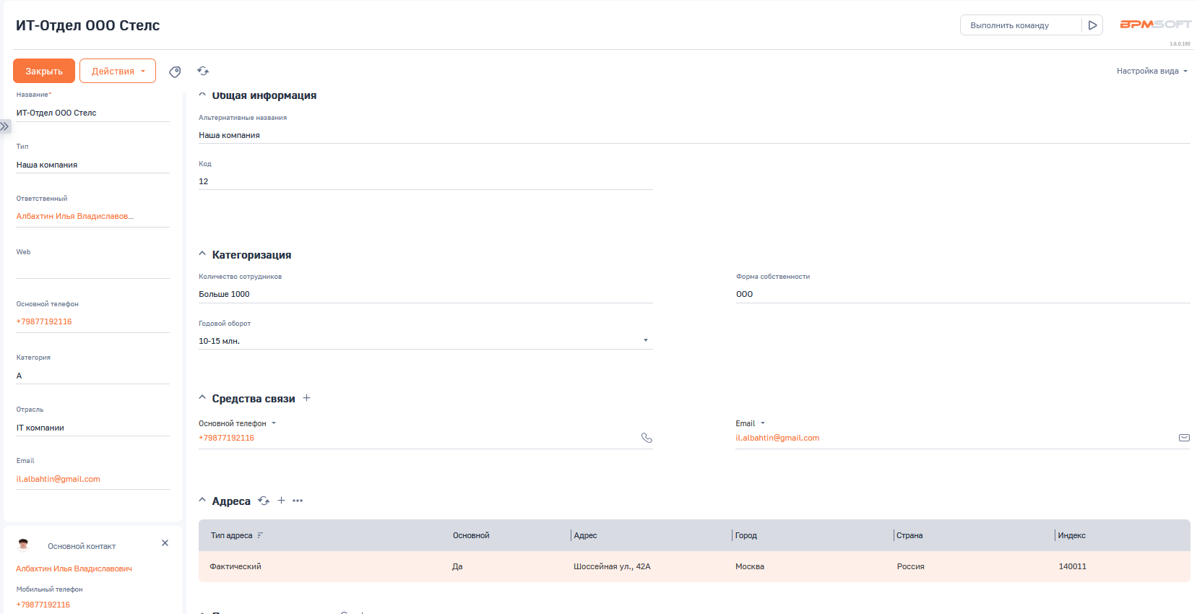

**Рисунок 4 – Добавление ИТ-службы с указанием названия нашей компании**

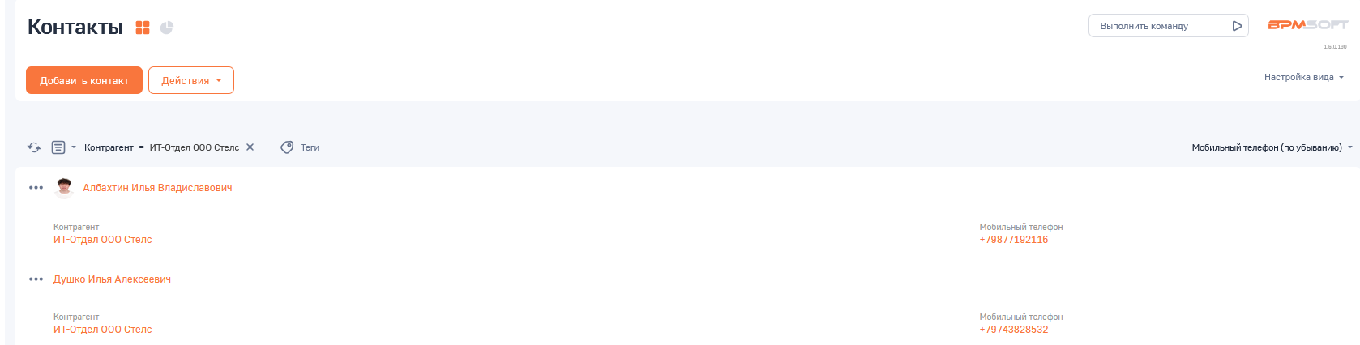

**Рисунок 5 – Отображение при помощи фильтра с условием «контрагент» перечень созданных нами контактов**

**Пункт 4. Создание иерархии Маркетинговый план –> Кампании –> Мероприятия**

Эта иерархия должна включать название одного Маркетингового плана, не менее трех маркетинговых кампаний и для одной кампании указать не менее трех мероприятий.

Продемонстрировать данный слайд преподавателю на проверку.

Изображение выглядит как текст, снимок экрана, Шрифт, дизайн

Контент, сгенерированный ИИ, может содержать ошибки.

**Рисунок 6 – Слайд PowerPoint по маркетинговому плану**

**Вывод**

Практическая работа посвящена освоению инструментов ECM-системы BPMSoft для управления контентом и маркетинговыми активностями, включая настройку профиля, работу со справочниками, создание контрагентов и построение иерархии маркетинговых планов. Задания направлены на развитие навыков продвижения ИТ-услуг и взаимодействия с клиентами.